西北工业大学 操作系统实验 实验报告

班号： 10042101 姓名： 李文凯 学号： 2021302713
实验日期： 2023/10/20 实验名称： 解析ELF文件
一、实验目的
熟悉可执行链接文件（ELF）的结构，了解GeekOS将ELF格式的可执行程序加载到内存，建立内核线程并运行的实现技术。
二、实验要求
1.修改Project1项目中的/GeekOS/elf.c文件：在函数Parse_ELF_Executable()中添加代码，分析ELF格式的可执行文件（包括分析得出ELF文件头、程序头），获取可执行文件长度、代码段、数据段等信息，并打印输出。并且，填充Exe_Format数据结构中的值域。
2.掌握GeekOS在核心态运行可执行程序的原理，绘制出可执行程序在内核中加载、运行的流程图（需反映关键函数的调用关系）。
3.回答课后思考题。第八章第1题。
三、实验过程及结果
1.修改Project1项目中的/GeekOS/elf.c文件：在函数Parse_ELF_Executable()中添加代码，分析ELF格式的可执行文件（包括分析得出ELF文件头、程序头），获取可执行文件长度、代码段、数据段等信息，并打印输出。并且，填充Exe_Format数据结构中的值域。
（1）修改project1/src/geekos/elf.c文件
在函数Parse_ELF_Executable( )中添加以下代码
int Parse_ELF_Executable(char *exeFileData, ulong_t exeFileLength,
struct Exe_Format *exeFormat)
{
int i;
// ELF 文件头指针
elfHeader *head=(elfHeader*)exeFileData;

// 填充程序入口地址
exeFormat->entryAddr=head->entry;

// ELF 头部中的程序头表项数目
exeFormat->numSegments=head->phnum;

// 指向程序头部表的指针
programHeader *proHeader=(programHeader*)(exeFileData+head->phoff);
// 填充每个段的信息
for (i = 0; i < head->phnum; ++i) {
exeFormat->segmentList[i].offsetInFile = proHeader[i].offset;
exeFormat->segmentList[i].lengthInFile = proHeader[i].fileSize;
exeFormat->segmentList[i].startAddress = proHeader[i].vaddr;
exeFormat->segmentList[i].sizeInMemory = proHeader[i].memSize;
exeFormat->segmentList[i].protFlags = proHeader[i].flags;
}
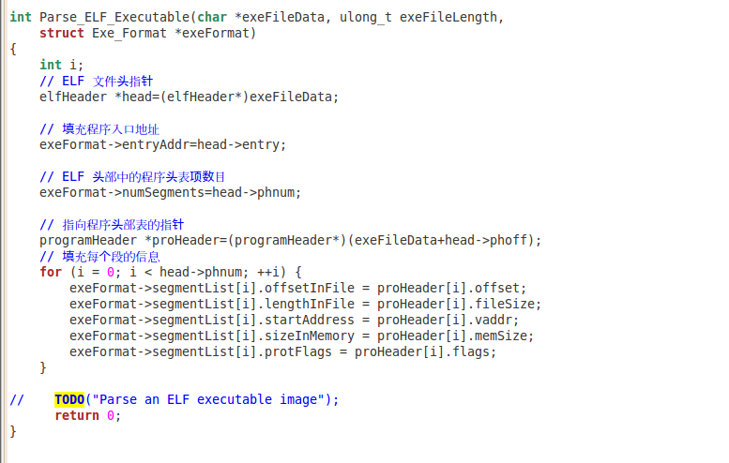
代码思路：
首先创建一个指向 ELF 头部的指针 ehdr，允许访问 ELF 文件的元信息，如文件中段的数量（numSegments）和程序的入口地址（entryAddr）。
获取段信息：
通过指向程序头表的指针 phdr，获取每个段的信息，如文件中的偏移量（offsetInFile）、段的文件长度（lengthInFile）、在用户内存中的起始地址（startAddress）、在内存中的大小（sizeInMemory）以及保护标志位（protFlags）等。
填充 Exe_Segment 结构：
使用循环遍历每个段，填充 Exe_Segment 结构体的相应字段，以保存每个段的信息。以后在程序中使用这些信息来正确加载和执行可执行文件的不同段。
（2）修改/project1/src/geekos/lprog.c 文件中的 Spawn_Program()函数
注释掉Spawn_Program()函数的//unsigned long virtSize;
在开头加入static unsigned long virtSize;
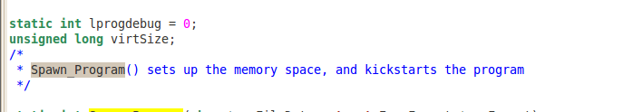
（3）修改 lprog.c 文件中的 Printrap_Handler()函数
static void Printrap_Handler( struct Interrupt_State* state )
{
char * msg = (char *)virtSpace + state->eax;
if(state->eax <= virtSize)
{
msg = (char*)virtSpace + state->eax;

}
else
{
msg= (char*)state ->eax ;
}
Print(msg);

g_needReschedule = true;
return;
}
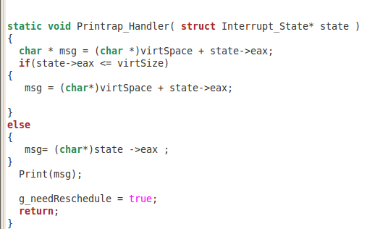
运行结果为：
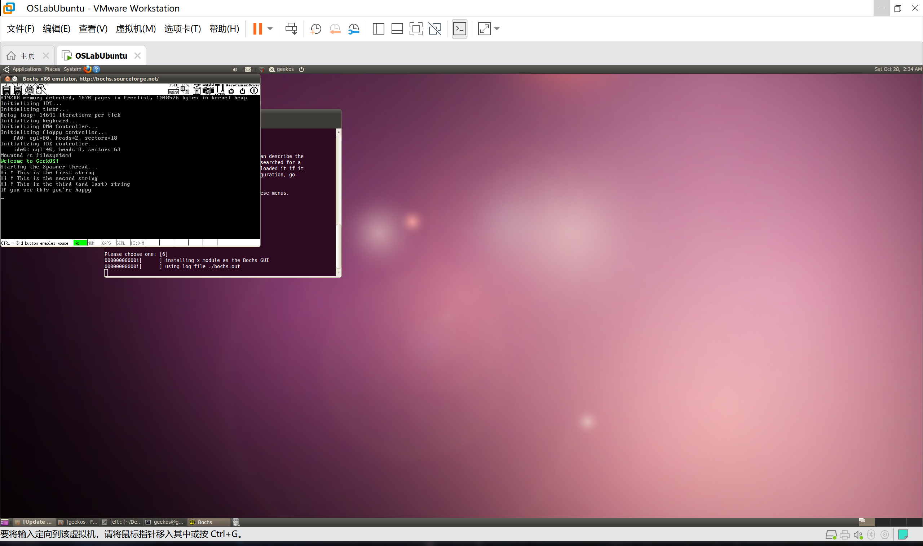
2.掌握GeekOS在核心态运行可执行程序的原理，绘制出可执行程序在内核中加载、运行的流程图（需反映关键函数的调用关系）。
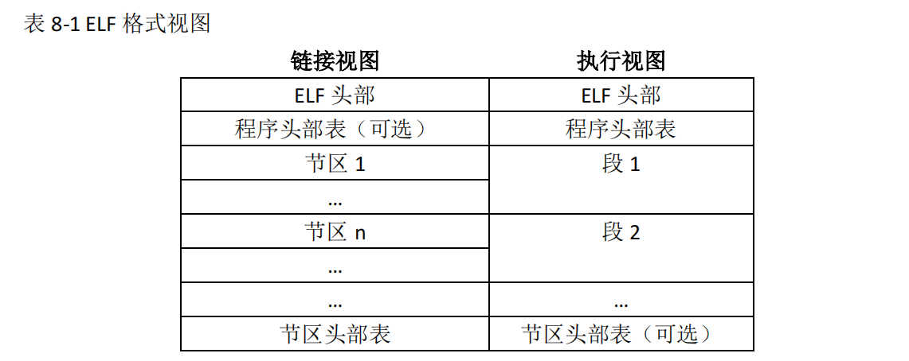
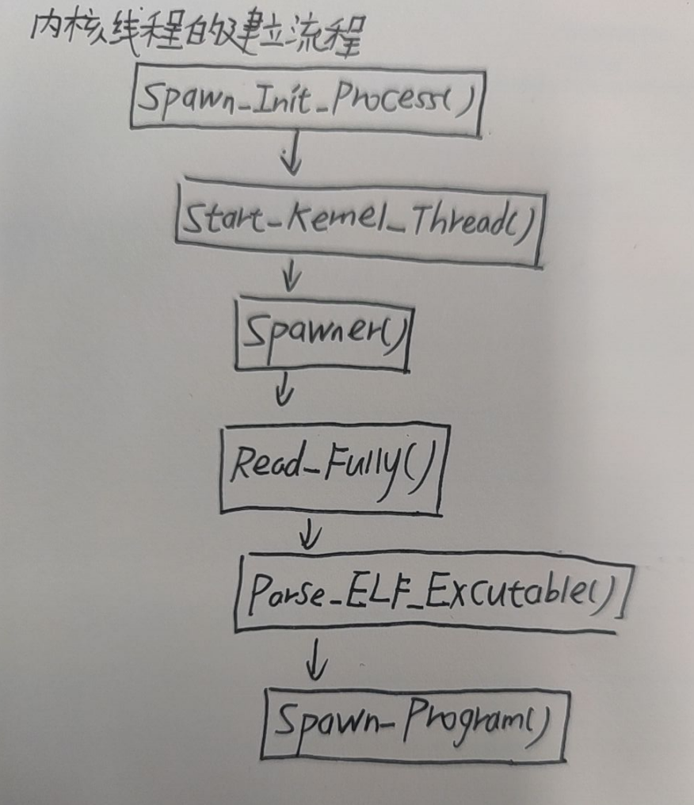
1) Spawn_Init_Process函数的功能是调用Start_Kernel_Thread()，它以Spawner函数为进程体建立一个核心级进程，并使之准备就绪。
2) Start_Kernel_Thread函数通过调用Create_Thread函数、Setup_Kernel_Thread、Make_Runnable_Atomic来创建内核进程。
*Create_Thread函数主要功能为通过Alloc_Page函数为Kernel_Thread结构体和内核进程栈区分配内存空间，并通过Init_Thread函数初始化Kernel_Thread结构体。最后将该进程结构体通过Add_To_Back_Of_All_Thread_List函数加入进程队列末尾。
*Setup_Kernel_Thread函数主要是初始化进程栈区，包括参数地址、返回地址、入口地址、寄存器值等。
*Make_Runnable_Atomic函数将该进程设置为就绪态，加入等待执行队列。
3) Spawner函数运行过程为：通过Read_Fully函数将ELF可执行文件读入内存缓冲区；通过Parse_ELF_Executable函数解析ELF文件， 并通过Spawn_Program函数执行ELF文件。最后通过Free函数释放内存缓冲区。
4) Spawn_Program函数根据Exe_Format中的Exe_Segment结构提供的用户程序段信息及用户进程栈大小计算用户进程所需的内存大小，分配对应的内存空间，并全部初始化为零；根据Exe_Segment中的segmentList数组，将数据段和代码段从内存缓冲区复制到用户内存空间；生成数据段和代码段的段描述符、段选择子；通过Trampoline函数执行用户进程。
课后思考题。第八章第1题。
在程序中输出字符串为什么要通过中断实现？直接调用 Print 函数是否可行？
当程序中包含字符串时，这些字符串通常以一种特定的方式存储在内存中。在编译时，这些字符串通常是存储在数据段或文本段的某个位置，编译器将它们作为常量数据存放在可执行文件中。这些字符串的变量名实际上只是一个地址或偏移量，指向它们在文件中的位置。这意味着在执行程序时，程序需要找到这些字符串的实际内存位置，才能正确地输出它们。
然而，当程序被加载到内存时，它可能会被加载到不同的内存地址。这是由操作系统的内存管理决定的，通常使用基址（load address）和偏移量的方式来确定实际内存位置。因此，程序在内存中的地址可能与编译时的地址不同。
为了解决这个问题，中断服务例程（例如 ELFPrint）被用于输出字符串。这些服务例程知道程序加载的基址，可以正确地计算出字符串的实际内存位置，然后将其输出到屏幕。这种中断服务例程是内核提供给用户程序的接口，以确保正确的地址计算和字符串输出。
直接调用 Print(s) 可能会导致输出错误的地址或不可读的字符，因为它无法正确计算字符串的位置。此外，直接调用 Print 函数可能无法提供必要的隔离和资源管理，这对于多任务操作系统中的多个用户程序是必不可少的。因此，通过中断服务例程来输出字符串是更加可行和可靠的方法，它能够确保程序能够在不同的加载地址上正确运行。
四、实验分析
内核线程怎样建立起的？---~include\geekos\lprog.c
Spawn_Init_Process()->Staet_Kernel_Thread()->Spawner()->Read_Fully()->Parse_ELF_Excutable()->Spawn_Program()
Spawn_Init_Process函数：调用Staet_Kernel_Thread函数，而Staet_Kernel_Thread以Spawner函数作为进程体（主体）来建立核心级进程
Staet_Kernel_Thread函数：创建内核进程，使用Kernel_Thread结构体
Spawner函数：调用Read_Fully函数读ELF可执行文件，调用Spawn_Program函数执行ELF文件
——Spawn_Program函数：根据Exe_Format结构体中Exe_Segment结构体，计算内存大小以及空间，并复制到用户内存空间，再通过Trampoline函数执行用户进程---lprog.c文件
五、所遇问题及解决方法
实验中遇到了较多的问题，首先就是代码多而杂乱，难以理解，代码与代码之间又相互关联，而且代码量很大，一开始不知道从何下手，对我造成了很大的困扰。最后是我在我们班同学的帮助下才逐渐了解了这个实验。
在实验手册中也提到了一个问题：
在当前配置环境下，第 2 句并不能正常显示。
参考答案：这个变量是带有初始值的局部变量，根据编译程序对不同存储类型变量的空间分配规
则，局部变量被存储在栈上，并利用可执行代码中的立即数进行初始化。使用反汇编工具可以验证这段程序对应的汇编代码如下：
1029: c7 44 24 18 48 69 20 21 movl $0x21206948,0x18(%esp)
1031: c7 44 24 1c 20 54 68 69 movl $0x69685420,0x1c(%esp)
1039: c7 44 24 20 73 20 69 73 movl $0x73692073,0x20(%esp)
1041: c7 44 24 24 20 74 68 65 movl $0x65687420,0x24(%esp)
1049: c7 44 24 28 20 73 65 63 movl $0x63657320,0x28(%esp)
1051: c7 44 24 2c 6f 6e 64 20 movl $0x20646e6f,0x2c(%esp)
1059: c7 44 24 30 73 74 72 69 movl $0x69727473,0x30(%esp)
1061: c7 44 24 34 6e 67 0a 00 movl $0xa676e,0x34(%esp)
1069: c7 44 24 38 00 00 00 00 movl $0x0,0x38(%esp)
1071: c7 44 24 3c 00 00 00 00 movl $0x0,0x3c(%esp)
可见，这个字符串被存放到内存中的 esp+0x18 到 esp+0x40 区间。而在加载过程中虽然为该程序分配了栈页，但却没有切换，这个程序仍然使用内核栈。打印程序中是通过该线程分配的内存起始地址加上偏移量来查找字符串的，而第二个字符串根本就不在线程的内存空间内，因此是无法输出这个字符串的。
解决方案：
要解决这个问题，需要确保程序在用户态（用户模式）运行时，用户栈已正确设置和切换。这通常需要在操作系统内核中执行一些特定的操作，以确保用户程序能够正确访问用户栈。通常，操作系统内核会在进程切换时设置正确的用户栈。
六、思考与练习
在进行这个实验时，我遇到了一些挑战，尤其是在理解ELF文件格式和对elf.c文件进行修改时。ELF文件格式相当复杂，包括文件头和程序头，我花了一些时间来理解这些结构是如何组织的。这个挑战促使我深入学习ELF文件格式的文档，以便更好地理解它。
在修改elf.c文件时，我不仅需要正确地解析ELF文件，还需要确保填充Exe_Format数据结构的值是准确的。我遇到了一些问题，例如在计算段的大小时，以及如何正确获取内存地址。通过仔细查看文档和参考一些示例代码，我最终克服了这些问题。
在调试代码时，我使用了GDB来跟踪代码的执行。我还在代码中添加了一些打印语句，以便更好地理解程序的执行流程。这些工具帮助我找到并解决了一些错误，尤其是在程序段的复制和填充Exe_Format结构时。
通过这个实验，我深入了解了操作系统的内核功能，包括内存管理和可执行文件加载。我学到了如何解析ELF文件，以及它们是如何加载到内存中并在内核态下执行的。这个知识对于操作系统开发非常关键，将有助于我更好地理解和应用这些概念。

